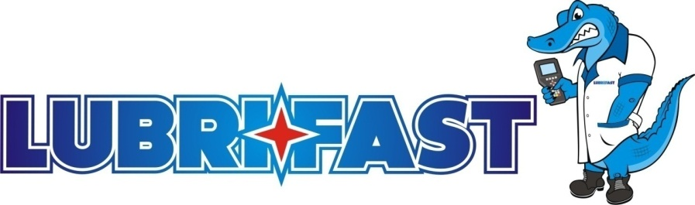

LOS MOCHIS, SINALOA NOVIEMBRE 05 DEL 2019

KURODA

ASUNTO CAF

VEHICULO NISSAN

PLACAS UG25931

MOBIL K54

KM 236300

MODELO 2015 2.4

POR MEDIO DE LA PRESENTE LE COTIZO LO SIGUIENTE:

1 CAF LAVADO CARROCERIA Y ENGRSADADO $930.00 NETO

INCLUYE , ACEITE , FILTRO DE ACEITE, LAVSDO, CHEQUEO NIVELES Y ENGRASADO

PRECIOS A CREDITO DE 15 DIAS

LAM. PAUL GERARDO KELLY SOTO